**Wystaw opinię i uzyskaj nawet 100 PLN zwrotu. Tenda Polska rusza z akcją Money Back**

**Tenda Polska we współpracy ze swoimi partnerami rusza z akcją, w której przy zakupie urządzenia sieciowego u jednego z partnerów można uzyskać zwrot części kosztów.**

**Program Tenda Money Back**

Tenda Polska - polski oddział producenta urządzeń i rozwiązań sieciowych - startuje z akcją Tenda Money Back. To program cashbackowy, w którym przy zakupie jednego z urządzeń marki Tenda u jednego z partnerów i wystawieniu opinii można uzyskać zwrot części kosztów. Najniższa zwracana kwota to 20 PLN, najwyższa - 100 PLN.

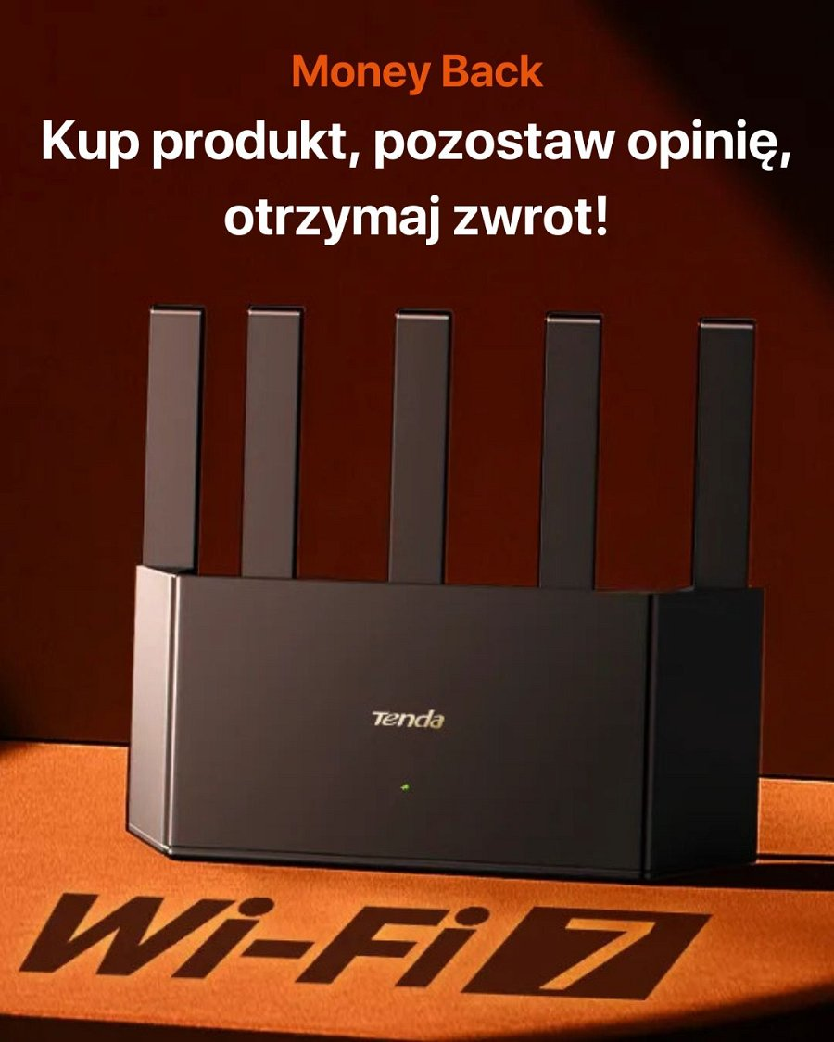

Po wystawieniu opinii należy wypełnić formularz na specjalnej stronie i przesłać wraz ze skanem lub zdjęciem dowodu zakupu oraz zrzutem ekranu lub zdjęciem dodanej opinii. Po weryfikacji uzyska się zwrot. Można zgłosić więcej niż jeden produkt, pod warunkiem że do każdego dodas się osobną opinię i załączy się potwierdzenie zakupu.

W akcji bierze udział szereg produktów marki Tenda, w tym m.in. nowe routery Wi-Fi 7 TE6L Pro i TE3L czy router 5G 5G01.

Partnerzy akcji to popularne sklepy z elektroniką: Apollo.pl, Avans, DUXO.PL, Electro.pl, Komtek24, Max Elektro, Media Expert, Morele, Sferis, Ted.NET.pl, WISP.PL oraz x-kom.

[Sprawdź szczegóły, pełną lista produktów, regulamin oraz formularz zgłoszeniowy](https://tendamoneyback.pl/)